
學習延伸活動：吳伯玲
ノラネコぐんだん カレーライス
野貓軍團咖哩飯
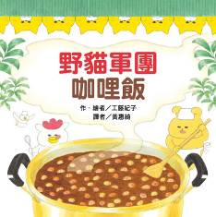
作、繪者／工藤紀子 譯者／黃惠綺

一分鐘讀故事
這是汪汪開的咖哩屋。
野貓軍團正在外面偷看……他們好想吃咖哩飯。
野貓軍團偷偷的到店裡做咖哩飯，
正當快做好的時候，突然傳來了嘎嚕嚕嚕的聲音……
原來是大老虎聞香而來，把咖哩飯全部都吃光光！
還要野貓軍團做他的小嘍囉，天天做咖哩飯給他吃，
而且還要吃肉咖哩……可是哪裡有肉呢？
這次野貓軍團遇到凶猛的大老虎，能夠逃過一劫、平安無事嗎？

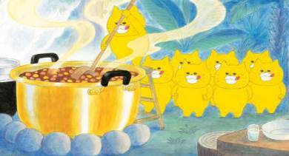
延伸活動
活動一：閱讀小達人
請小朋友看看繪本圖示，試著回答下面問題：
Q1：野貓軍團正在哪一個商家屋頂偷看呢？
Q2：汪汪老闆這回賣的商品是什麼呢？
Q3：汪汪咖哩飯有哪兩種口味呢？
Q4：野貓軍團有品嚐到自己煮好的咖哩飯嗎？
Q5：是誰聞到野貓軍團煮咖哩的香味，而被吸引來呢？
Q6：虎大爺說：「我想每天都吃咖哩飯」於是他做了什麼舉動呢？
Q7：虎大爺說：「今天開始，你們就是本大爺的小嘍囉……」接下來，虎大爺
對野貓軍團做了什麼事？

Q8：「……雖然好吃，但好像少了什麼……」虎大爺這麼說後，他對野貓軍團
做了什麼事？野貓軍團搭乘什麼工具趁著打雷時趕緊逃跑？

Q9：看看以下畫面，說說野貓們做了什麼補償？又有哪些朋友前來品嚐美味
的咖哩飯？
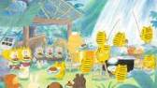
Q10：如果你是汪汪老闆，你會跟野貓軍團提出什麼補償呢？
活動二：咖哩小學堂
小朋友，你喜歡吃咖哩飯嗎？你知道「咖哩」這名稱代表什麼意思嗎？看看以下網站的介紹，也可以把你查到有關咖哩的相關知識寫或畫出來唷！
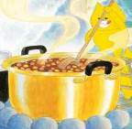
參考答案：
「咖哩（Curry）」一詞源自於南印度的坦米爾語（Tamil），指的是「調味汁」的意思，是綜合各種辛辣香料所製作的料理名稱。起源在印度的咖哩料理，有人說第一位做咖哩的人為釋迦牟尼，在印度的傳說中，釋迦牟尼是首先教人如何用樹草的果實來調配以為做長生不老的靈藥，並以釋迦牟尼當初傳教的地名"咖哩"作為這靈藥的名稱，後來傳播到英國、葡萄牙、日本、東南亞等許多地方，經過當地改良為適合自已的飲食文化，加入更多元的色彩，將咖哩料理發揚得淋漓盡致。
各式各樣的咖哩香料

日本咖哩一般不太辣，因為加入了濃縮果泥，所以甜味較重。雖然日式咖哩又稱歐風咖哩，事實上還是由日本人所發明的。之所以稱歐風咖哩，是因為其所用的稠化物為法國菜常用的奶油炒麵糊（roux），多用來製作濃湯，而且香料取材也多傾向南印度風格。歐風咖哩雖然較為濃醇，但與印度相似料理比較起來，香料味還是明顯不及。咖哩除了可以伴飯吃外，還可以作為拉麵和烏龍麵等湯麵類食物的湯底，這方面和其他地方的咖哩有較大分別。
咖哩在明治時代由英國人傳進日本之後，與日本的米食文化結合，香滑濃稠的咖哩飯深受日本人的喜愛，家家戶戶的餐桌上幾乎都可見咖哩的蹤跡，堪稱為日本的國民美食。之後又演化出各式獨具特色的料理。
資料來源：
https://curryhome.weebly.com/index.html
https://zh.wikipedia.org/wiki/%E5%92%96%E5%93%A9

活動三：我愛吃的咖哩料理有……
小朋友，說說汪汪咖哩飯販賣哪些口味的咖哩飯呢？請你說說看你喜歡吃哪些咖哩料理呢？把它寫下或畫下來。

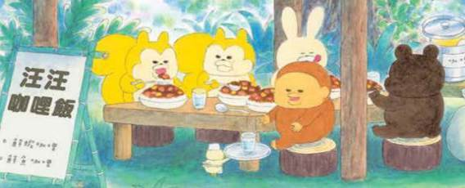
例如：
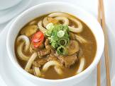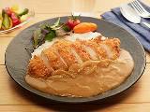
咖哩烏龍麵 咖哩多拿滋 咖哩炸豬排

我最喜歡的咖哩料理有……

＿＿＿＿＿＿＿＿＿＿＿＿＿＿＿＿＿＿＿＿＿＿＿＿＿

＿＿＿＿＿＿＿＿＿＿＿＿＿＿＿＿＿＿＿＿＿＿＿＿＿

活動四：有關咖哩的圖畫書有……
小朋友，說說看你曾聽過哪些跟「咖哩料理」有關的故事呢？如果你要跟好朋友分享，你會怎麼描述這個故事呢？
我聽過跟咖哩有關的故事有： ＿＿＿＿＿＿＿＿＿＿＿＿ 。

＿＿＿＿＿＿＿＿＿＿＿＿＿＿＿＿＿＿＿＿＿＿＿＿＿＿＿

它內容是說＿＿＿＿＿＿＿＿＿＿＿＿＿＿＿＿＿＿＿＿＿＿

＿＿＿＿＿＿＿＿＿＿＿＿＿＿＿＿＿＿＿＿＿＿＿＿＿＿＿

＿＿＿＿＿＿＿＿＿＿＿＿＿＿＿＿＿＿＿＿＿＿＿＿＿＿＿

這喜歡這故事是因為＿＿＿＿＿＿＿＿＿＿＿＿＿＿＿＿＿＿

＿＿＿＿＿＿＿＿＿＿＿＿＿＿＿＿＿＿＿＿＿＿＿＿＿＿＿
以下書封供小讀者參考

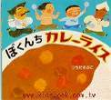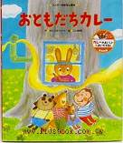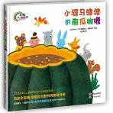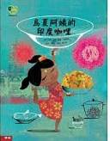

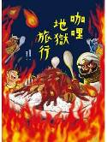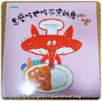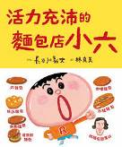

活動五：認識貓科動物
「今天開始，你們就是本大爺的小嘍囉 幫你們塗上嘍囉的花紋吧！」
小朋友，你知道虎大爺為什麼要替野貓軍團畫上花紋呢？原來老虎和貓都是屬於「貓科」的動物唷。看看以下的說明，也可以把你查到有關「貓科動物」的知識寫或畫出來，和大家分享。
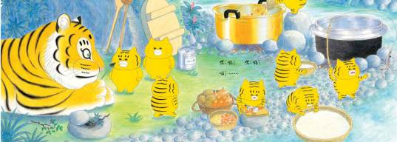
參考答案：
貓科包括獅子、老虎和豹等動物，是食肉目的九個科中最具肉食性的哺乳動物。
第一種的貓科動物出現於漸新世，人們更熟悉的家貓和人類在一萬年前開始有關連。家貓的野生種親戚野貓，仍然生存在歐洲、非洲和亞洲東部等地，雖然棲地破壞限制了其居住範圍。

其他貓科動物中知名的成員有包括如獅子、老虎、豹和美洲豹等大貓，以及其他如美洲獅、獵豹、猞猁、獰貓和短尾貓等貓亞科動物。

我們都是「貓」科的唷﹗
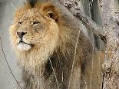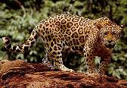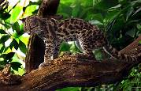
獅子 美洲豹 長尾虎貓
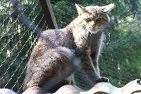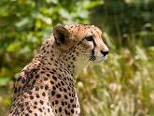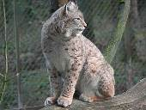
斑貓 獵豹 歐亞猞猁
參考網站來源：
https://zh.wikipedia.org/wiki/%E7%8C%AB%E7%A7%91

活動六：美味咖哩飯DIY
讀完《野貓軍團咖哩飯》繪本之後，小朋友，要不要試著自己動手製作美味的咖哩飯呢？並且將烹煮咖哩飯的步驟記錄下來。

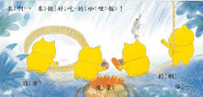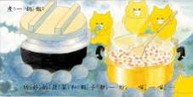
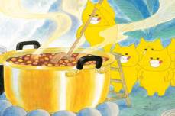

材料：
1. 牛肉(或以雞肉、羊肉、蝦子代替)，切丁
2.中等大小的洋蔥，1又3/4顆切末
3.中等大小的胡蘿蔔，1/2條切丁
4.中等大小的馬鈴薯，1顆切丁
5.植物油1大匙
6.水540cc
7.市售的咖哩塊 1包
步驟：
1.在大平底鍋中熱油，以中火拌炒肉和蔬菜約5分鐘。
2.加水後加熱至沸騰。轉至小火，蓋上鍋蓋，加熱約15分鐘，至材料變軟。
以上作法供參考，資料來自：https://www.sbfoods-worldwide.com/zh-tw/recipes/010.html

3.關火後將咖哩塊剝成小塊，放入鍋中。攪拌至咖哩塊完全溶化後，邊攪拌邊加熱約5分鐘。
4.趁熱淋在米飯或麵條上，即可享用。

參考網站：https://icook.tw/recipes/216958
咖哩飯DIY



活動七：身上有條（斑）紋的動物
小朋友，想一想，身上有條（斑）紋的動物，除了書中出現的「虎大爺」之外，你還想到哪些動物呢？一起來動動腦。
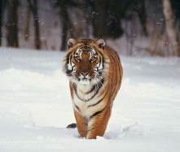
老虎
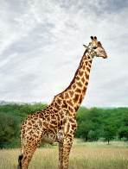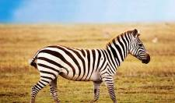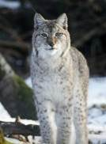
長頸鹿 斑馬 猞猁

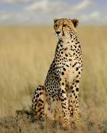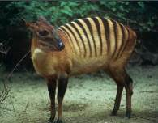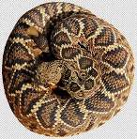
獵豹 斑背小羚羊 蟒蛇

還有：
資料來源：https://kknews.cc/pet/nmay648.html
https://pttnews.cc/ace07ce254


活動八：動物的腳印
小朋友，請你張大眼睛仔細觀察，看看下面動物的腳印應該是哪一個呢？請你畫線連起來！

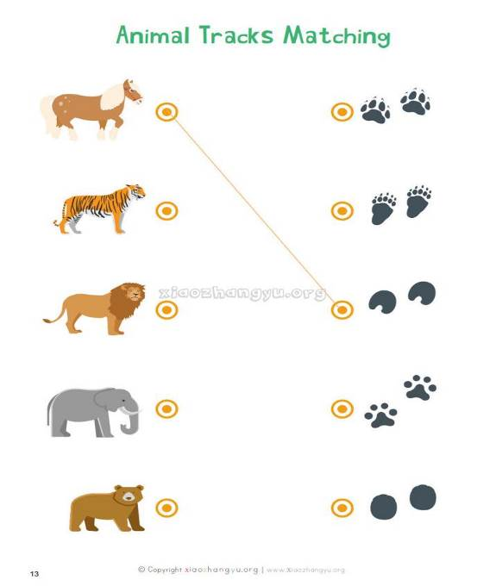
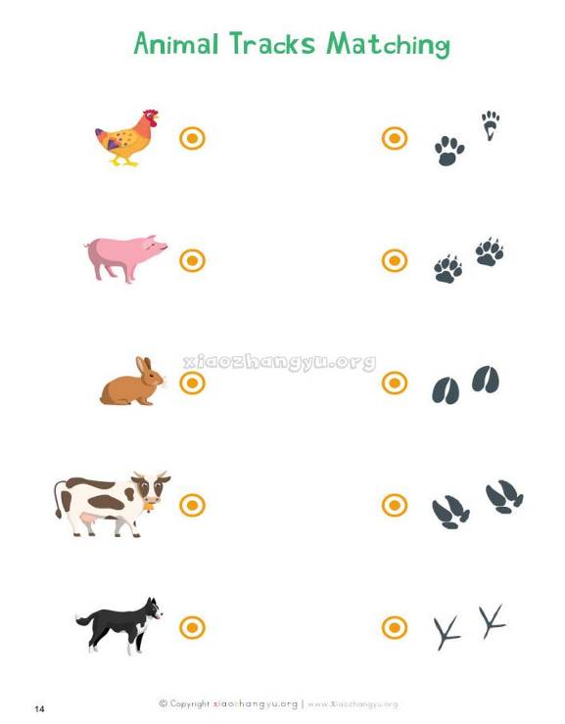

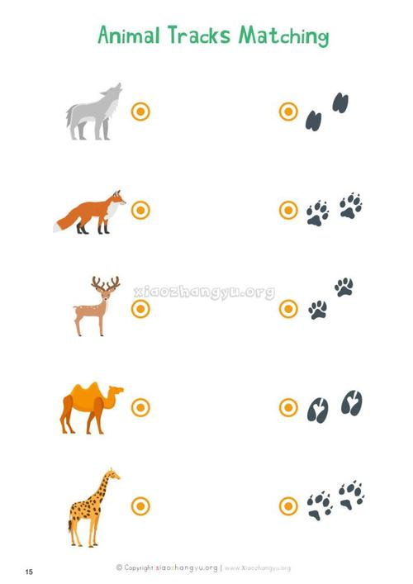
資料來源：https://www.bigbao.org/taobao-view-562426973411.html
https://j.17qq.com/article/cnoknpkdv.html
https://read01.com/4D6y86R.html#.XtzEBFUzapo
以下資料供小朋友參考

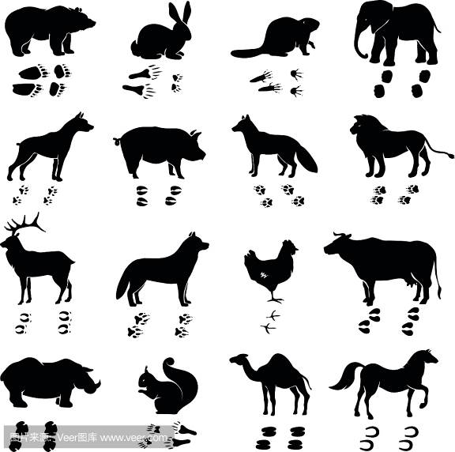
材料：
1. 牛肉(或以雞肉、羊肉、蝦子代替)，切丁
2.中等大小的洋蔥，1又3/4顆切末
3.中等大小的胡蘿蔔，1/2條切丁
4.中等大小的馬鈴薯，1顆切丁
5.植物油1大匙
6.水540cc
7.市售的咖哩塊 1包
步驟：
1.在大平底鍋中熱油，以中火拌炒肉和蔬菜約5分鐘。
2.加水後加熱至沸騰。轉至小火，蓋上鍋蓋，加熱約15分鐘，至材料變軟。
以上作法供參考，資料來自：https://www.sbfoods-worldwide.com/zh-tw/recipes/010.html

3.關火後將咖哩塊剝成小塊，放入鍋中。攪拌至咖哩塊完全溶化後，邊攪拌邊加熱約5分鐘。
4.趁熱淋在米飯或麵條上，即可享用。

參考網站：https://icook.tw/recipes/216958
咖哩飯DIY

